Уважаемые родители приглашаем Вас вместе с детьми посетить «Метротур» Московского метрополитена и Музея Москвы
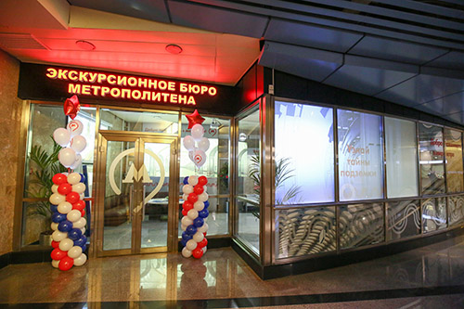
«Метротур» — совместный проект Московского Метрополитена и Музея Москвы, направленный на популяризацию объектов культурного наследия столицы и самого красивого метро в мире. Экскурсии по красивейшим станциям метро, 44 из которых признаны объектами культурного наследия, несомненно, привлекут большое количество иностранных туристов, гостей из регионов, порадуют жителей столицы.
Различные программы помогут всем любителям метрополитена открыть для себя малоизвестные страницы истории столичного метро. Специалистами бюро разработаны обзорные и тематические экскурсии, авторские маршруты на основе исторических данных и экспертной информации сотрудников метрополитена, предназначенные для взрослых, детей, школьных и семейных групп и, конечно же, для иностранных туристов.
Экскурсии проводятся на русском, английском и китайском языках. Использование системы аудиогидов сделает путешествие в мир метро особенно комфортным и увлекательным.
• Экскурсии по самому красивому метро в мире!
• 44 объекта культурного наследия!
• Узнай, как строили метро!
• Посети закрытые объекты – депо!
• Познакомься с мифами и легендами столичной подземки!
Адрес: Вестибюль станции метро «Выставочная» Филевской линии Московского метрополитена.
Приобрести билеты онлайн: mosburo.com и voxxter.ru
Запись на экскурсию по телефону: +7 (499) 321-70-71 (72).
Режим работы: понедельник–суббота с 10:00–18:00, воскресенье – выходной.

